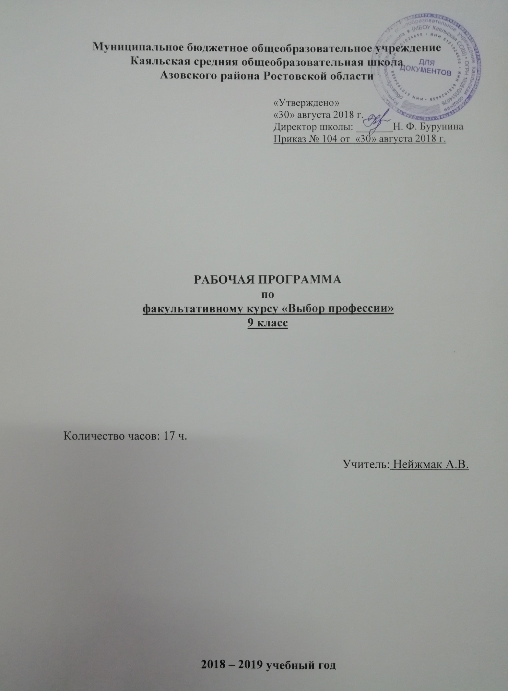
- Пояснительная записка

Факультативный курс «Выбор профессии» предназначен для выпускников 9 класса основной общеобразовательной школы, для тех, кто планирует свой профессиональный путь, выбирает профессию или учебное заведение, планирует работать, т.е. формирует готовность учащихся к трудовой деятельности.
Данная программа основывается на программах предпрофильной подготовки Е.А. Климова «Курс занятий по профориентации «Мои профессиональные намерения» и Г.В. Резапкиной «Психология и выбор профессии».
Курс включает в себя теоретическую и практическую части, рассчитан I полугодие и включает в себя 17 учебных часов, в неделю – 1.
Основная цель курса – помочь каждому молодому человеку (учащемуся 9 класса) подобрать себе профессию и работу в соответствии с собственными интересами, возможностями и потребностями рынка труда. Учащимся предстоит ознакомиться с современным рынком труда и миром профессий, узнать свои профессиональные склонности и способности, составить и осуществить план своей профессиональной карьеры, эффективно трудоустроиться.
Задачи:
- актуализация процесса профессионального самоопределения;
- формирование и развитие нравственного отношения к труду;
- формирование уважительного отношения к любой профессии;
- получение учащимися знаний о мире профессий, требованиях профессии к личности и путях профессиональной подготовки;
- повышение уровня психологической компетентности: развитие возможностей самопознания и формирование адекватной самооценки, пробуждение потребности в самосовершенствовании и её развитие;
- формирование осознания своей индивидуальности и положительного отношения к собственному Я, уверенности в своих силах;
- формирование навыков сопоставления требований профессии с индивидуальными особенностями;
- ознакомление с возможными путями получения профессионального образования и формирование навыков выбора для себя такого пути.
- Содержание программы
Введение
Предмет и задачи курса. Важность выбора профессии в жизни человека. Понятие личного профессионального плана.
1.Психология личности
Способности. Типы нервной системы. Типы темперамента. Характер. Самооценка. Жизненное и профессиональное самоопределение. Смысл и цель жизни человека. Мотивационная сфера личности.
2. Мир профессий
Понятие профессии, специальности, специализации, квалификации. Характеристика труда: содержание, характер, процесс и условия труда.
Классификация профессий. Формула профессии. Понятие профессиограммы. Типы профессий. Матрица выбора профессии.
Характеристика профессий типа «человек – человек», «человек – техника», «человек – знаковая система», «человек – природа», «человек – художественный образ».
3.Профессиональное самоопределение
Проблема выбора профессии. Факторы, влияющие на выбор профессии в современных условиях «хочу» - «могу» - «надо» - «выбираю». Склонности, интересы и мотивы в профессиональном выборе («хочу»). Возможности личности в профессиональной деятельности («могу»). Специальные способности. Профпригодность. Частичная профпригодность. Понятие компенсации. Социальные проблемы труда, потребности рынка труда в кадрах («надо»). «Выбираю»: выбор профессии на основе самооценки и анализа составляющих «хочу» — «могу» — «надо»
4. Подготовка к будущей карьере
Понятие карьеры. Этапы построения карьеры. Профессиональный рост (построение карьеры по вертикали и горизонтали). Понятие штатного расписания и должности. Необходимость постоянного самообразования и профессионального совершенствования. Построение личностного профессионального плана.
5. Изучение ситуации на рынке труда. Систематизация и анализ информации.
Понятие «рынок труда». Современные тенденции развития рынка труда. Общая характеристика современного рынка труда в России. Занятость граждан. Закон РФ «О занятости населения в Российской Федерации». Понятие безработицы, ее типы и виды. Вакансии на рынке труда. Конкуренция на рынке труда, законы и правила конкурентной борьбы. Методы и способы поиска информации о наличии вакансий. Систематизация и анализ полученной информации.
6. Основы трудового законодательства.
Документы, необходимые при поступлении на работу:
▪ паспорт;
▪ трудовая книжка (для впервые поступающих на работу справка из жилищно-коммунального органа о последнем занятии);
▪ документ о наличии специального образования или диплом;
▪ справка о состоянии здоровья.
Трудовой договор: понятие, условия заключения, форма.
7. Различные способы поиска работы.
Непосредственное обращение гражданина к работодателю. Обращение в государственную службу занятости. Использование негосударственных посреднических фирм. Анализ объявлений о вакансиях, размещенных в печатных изданиях, на радио и телевидении, на улицах и др.
Рассылка резюме. Использование сети Интернет для поиска и размещения информации. Сравнительная характеристика различных способов поиска работы.
Формы проведения занятий: лекции, уроки-диалоги, собеседование, игра. Курс сопровождается индивидуальными консультациями и завершается творческой работой (презентации).
Факультативный курс «Выбор профессии» состоит из теоретической и практической части. Теоретическая включает изучение образа «Я», мира труда и профессий. Практическая часть представлена в виде тестирования, практических занятий по курсу с использованием надёжных методик, деловых и ролевых игр, проблемно-поисковых задач, элементов исследовательской и проектной деятельности.
Основные принципы работы:
- Принцип активности участников группы: в ходе занятий учащиеся постоянно вовлекаются в различные действия – обсуждение ситуаций, выполнение специальных устных и письменных упражнений и т.д.
- Принцип исследовательской позиции.
- Принцип сотрудничества, понимаемый как включённость каждого участника группы в совместную работу по выполнению того или иного задания.
- Принцип возрастного соответствия применяемых приёмов и процедур.
Примерные критерии готовности учащихся 9 классов к выбору профиля обучения в старших классах:
- выраженность ценностных ориентаций, связанных с профилем обучения и соответствующими ему направлениями послешкольного образования;
- представленность индивидуально выраженных целей профильного обучения;
- информационная подготовленность в отношении значимости профильного обучения для дальнейшего продолжения образования, жизненного, социального и профессионального самоопределения;
- наличие опыта приложений усилий по освоению образовательного материала, освоению ключевых компетенций, востребованных в профильном обучении.
Ожидаемый результат. Программа курса предпрофильной подготовки «Выбор профессии» нацелена на формирование у учащихся основополагающих знаний об осознанном выборе профессий, карьеры с учётом своих склонностей, способностей, состояния здоровья и потребностей рынка труда в специалистах. По окончанию обучения по данной программе учащиеся должны будут презентовать свой профессиональный план и предоставить резюме. Основной целью введения данной программы является подготовка учащихся к будущей жизни, научить их применить полученные знания в практике. Курс «Выбор профессии» дает возможность развивать свои интересы и склонности в соответствии с результатами тестов и различных методик.

- Учебно-тематическое планирование
№ | Дата проведения |  | Темы | Количество часов
 | План | Факт
1. | 05.09. |  | Введение. Правила выбора профессии. | 1
 |  |  | Ориентация в мире профессионального труда | 4
2. | 12.09. |  | Труд и профессия. Классификация профессий. | 1
3. | 19.09. |  | Формула профессии.  Типы, классы, отделы и группы профессий | 1
4.  5. | 26.09.  03.10. |  | Что такое профессиография и профессиограммы. | 2
 |  |  | Представление о себе и своих возможностях в профессиональной деятельности. | 4
6. | 10.10. |  | Здоровье человека и профессиональная пригодность. | 1
7. | 17.10. |  | Внимание и его особенности в профессиональном труде. | 1
8. | 24.10. |  | Характер и профессиональное становление личности. | 1
9. | 07.11. |  | Мой психологический портрет и мои возможности в профессиональной деятельности. | 1
 |  |  | Проектирование пути к своей деятельности. | 7
10. | 14.11. |  | Принятие решения о выборе профессии. | 1
11. | 21.11. |  | Профессиональное самовоспитание. | 1
12. | 28.11. |  | Ценности и выбор профессии. | 1
13. | 05.12. |  | Пути получения профессионального образования. | 1
14.  15. | 12.12.  19.12. |  | Успешное трудоустройство.  Рынок труда. | 2
16. | 26.12.  16.01. |  | Мой выбор профессиональной деятельности. | 2
 |  |  | Итого: | 17

В результате обучения по курсу «Выбор профессии» учащиеся должны:
Знать:
- значение профессионального самоопределения;
- требования к составлению личного профессионального плана;
- правила выбора профессии; понятие о профессиях и профессиональной деятельности;
- понятие об интересах, мотивах и ценностях профессионального труда, а также психофизиологических и психологических ресурсах личности в связи с выбором профессии;
- понятие о темпераменте, ведущих отношениях личности, эмоционально- волевой сфере, интеллектуальных способностях, стилях общения;
- значение творческого потенциала человека, карьеры.
Иметь представления:
- о смысле и значении труда в жизни человека и общества;
- о современных формах и методах организации труда;
- о сущности хозяйственного механизма в условиях рыночных отношений;
- о предпринимательстве;
- о рынке труда.
Уметь:
- соотносить свои индивидуальные особенности с требованиями конкретной профессии;
- составлять личный профессиональный план и мобильно изменять его;
- использовать приемы самосовершенствования в учебной и трудовой деятельности;
- анализировать информацию о профессиях по общим признакам профессиональной деятельности, а также о современных формах и методах хозяйствования в условиях рынка;
- пользоваться сведениями о путях получения профессионального образования.

«Рассмотрено»  на заседании МО  учителей гуманитарного цикла  «30» августа 2018 г.  Руководитель МО гуманитарного цикла  Жуковская А.И. ________  Протокол №1 от  «30» августа 2018г. | «Согласовано»  Зам. директора по УВР  _________Я.А. Ведута

